

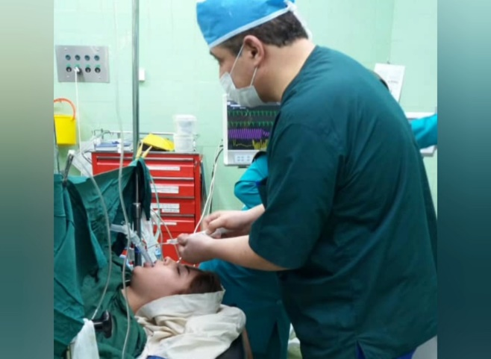

**اتاق عمل بیمارستان باقرالعلوم اهر**

**موضوع:**

آماده سازی بیمار قبل از عمل جراحی

**زیر نظر :**

**جناب آقای دکتر اصغر جعغری (متخصص بیهوشی)**

**جناب آقای دکتر جعفر جمالی ( متخصص بیهوشی )**

**واحد آموزش سلامت (سرکار خانم سیما رضاپور)**

نحوه پذيرش و تشكيل پرونده در بيمارستان**:**با در دست داشتن دستور بستري از سويپزشك معالج و كارت ملي روز قبل از عملمي بايستي به واحد پذيرش مراجعه نماييدو پرونده را تشكيل دهيد و سپس بيمار بههمراه پرونده به بخش مربوطه مراجعهنماييد  
بعد از تشكيل پرونده شما مي بايستي بهبخش مربوطه مراجعه نماييد سپس به سوالاتي كه توسط پرستار از شماپرسيده مي شود جهت تكميل پرونده پاسخ دهيدورود به بخش  
شما و همراهان درجه يك شما، بايد قبل از انجامعمل جراحي برگه هايي را جهت آگاهي از نوععمل و بيان رضايت از انجام آن امضاء كرده و اثرانگشت بزنيدهنگام بستري همراه بودن يكي از بستگان درجهيك، پدر جهت كودكان و همسر جهت خانم ها اخذ رضايت الزامي استدر صورتي كه ولي در قيد حيات نباشد وجود قيمقانوني الزامي است رضايت عمل جراحي  
قبل از جراحي در صورت نياز ازشما آزمايش خون و در صورتلزوم گرافي و نوار قلب به عملخواهد آمد.  
انجام آزمايشات ، گرافي و نوار قلب  
به منظور پايين آمدن خطر عفونت بعد از عملجراحي موهاي ناحيه عمل و اطراف آن بايد زدهشود. سعي كنيد كه پوست شما بريده نشود.تميز كردن ناحيه عمل  
• به دليل امكان تهوع و استفراغ بعدازعمل و برگشت محتويات معده به ريهها لطفا از شب قبل از عمل ناشتا بمانيد

غذای جامد 8 ساعت

شیر مادر 4 ساعت

مایعات صاف شده 4ساعت

.ناشتا باشيد  
• لطفا زمان رفتن به اتاق عمل از همراه داشتن وسايلي نظيرزيورآلات , دندان مصنوعي يا هر نوع عضو مصنوعي ديگر و لباسزير خودداري كرده و آرايش ، لاك ناخن، مژه مصنوعي و لنز چشمينداشته باشيد.• كليه زيو آلات، ساعت،دندان مصنوعي بايد خارج شوند، زيرا در حينعمل جراحي ممكن است، تماس پوست با زيور آلات، باعث سوختگيشود.زيور آلات  
• لطفا قبل از رفتن به اتاق عمل لباس سبز  
يا آبي كه جلو بسته است و به همراه شلوار  
و كلاه يا روسري مي باشد را بپوشيد.  
لباس اتاق عمل  
• در هنگام پذيرش دستبندي كه مشخصات  
شما ،نام پزشك و بخش بستري شما روي  
آن نوشته شده است به دست شما بسته مي  
شود لطفا در نگهداري آن كوشا باشيد.  
• در هنگام ترخيص دستبند را به پرستار بخش  
تحويل دهيد.  
دستبند شناسايي  
• لطفا قبل از رفتن به اتاق عمل از خالي بودن مثانه خوداطمينان داشته باشيد و حتما به دستشويي برويد .خالي بودن مثانه  
•در صورتيكه آسپرين، وارفارين يا  
داروهاي كنترل كننده قند خون و  
فشار خون مصرف مي كنيد حتما  
به پزشك و پرستار اطلاع دهيد.  
دارو ها  
•لطفا هر نوع بيماري يا حساسيت دارويي و يا سابقه جراحي قبليخود را به پزشك و پرستار بخش اطلاع دهيد.•در صورت ابتلا به هر نوع هپاتيت و يا ايدز, براي انجام مراقبتهايخاص ، حتما در هنگام بستري به پزشك و پرستار بخش اطلاعدهيد.حساسيت فصلي/ غذايي/ دارويي و بيماريهاي مهم  
• در صورت مصرف سيگار و يا هرنوع ماده مخدر ديگر به پزشك وپرستار بخش اطلاع دهيد و از 24ساعت قبل از عمل ازمصرفسيگار خودداري كنيد.مصرف سيگار  
•با توجه به سابقه پزشكي شما ممكن است قبل از عمل برايشما درخواست مشاوره انجام شود.•در صورتي كه 40سال به بالا سن داشته باشيد احتمالا برايشما مشاوره قلب و عكس قفسه سينه انجام خواهد شد.مشاوره هاي پزشكي  
•چنانچه سابقه تنگي نفس، آسم، عفونتهاي تنفسي  
اخير يا بيماريهاي ريوي را داريد حتما قبل از عمل به  
پرستار اطلاع دهيد.  
•اگر سابقه تشنج و ساير بيماريهاي مغزي را داريد قبل  
عمل حتما به پرستار اطلاع دهيد.  
•اگر در اعمال جراحي قبلي دچار مشكل يا عارضه اي  
شده ايد قبل عمل حتما به پرستار و متخصص بيهوشي  
اطلاع دهيد.  
هشدار  
در صورتيكه سوالي خارج  
از موارد گفته شده داريد  
از پرستارتان بپرسيد.

**تاریخ تدوین 20/2/1402**

**تاریخ بازنگری 20/2/1404**